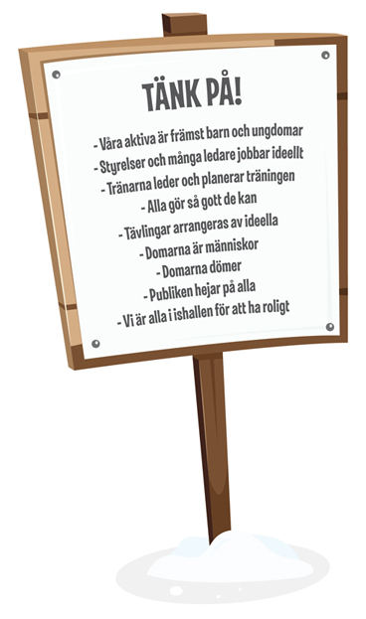

Råd och stöd: Skapa trygga konståkningsmiljöer för barn och ungdomar

Svensk konståkning ska vara en sport för alla där glädje, glöd och gemenskap ska genomsyra all verksamhet. Men hur fungerar egentligen svensk konståkning? Vilka grunder vilar vår verksamhet på? Hur kan du som förälder stötta ditt och andras barn på bästa sätt? Hur skapar vi trygga idrottsmiljöer? Nedan finner du råd och stöd för hur vi kan skapa trygga konståkningsmiljöer.

Konståkningen Vill - Svenska Konståkningsförbundet
Konståkningen Vill är Konståkningsförbundets gemensamma idédokument. Det sammanfattar vår målsättning, verksamhetsinriktning och kärnvärden. Konståkningen Vill ska genomsyra all verksamhet. Målet är att vi vill ha framgångsrika föreningar och fortsatt utveckling av svensk konståkning. Vi ska känna Glädje, Glöd & Gemenskap.
Att vara konståkningsförälder - Svenska Konståkningsförbundet
Handbok för föräldrar som vill stötta och stärka sina konståkande barn
Ett stöd till föreningarna och deras medlemmar att användas t ex vid föräldramöten men också som ”uppslagsbok”. Med fördel kan den inledningsvis användas till alla föräldrar i verksamheten, men i sin utformning är den tänkt till föräldrar med barn som börjat i Skridskoskolan och vill fortsätta till nästa steg.
Att driva en konståkningsförening - Svenska konståkningsförbundet
Handbok för styrelser/ledare
Beskriver överskådligt hur svensk konståkning fungerar och är uppbyggd samt vad som krävs och förväntas av en konståkningsförening. Inte bara de regelverk, formalia och myndighetskrav som ställs på en förening, utan även vikten av att bedriva en verksamhet där vi alla är förebilder som på bästa sätt ska vägleda våra aktiva genom deras barn- och ungdomsår.
Arbetshäfte, Uppförandekoden – Svenska Konståkningsförbundet
Arbetshäfte för tränare, styrelse, tekniska funktionärer, ledare samt medlemmar inom svensk konståkning
Ett förebyggande verktyg för dig och din förening. Beskriver de olika delarna i Svenska Konståkningsförbundets Uppförandekod, vilken grundar sig i konståkningens gemensamma värdegrund och våra gemensamma riktlinjer som framgår i idédokumentet Konståkningen Vill. Uppförandekoden omfattar alla i föreningen, distriktet och förbundet, oavsett vilken roll man har – styrelseledamot, anställd personal, ledare, kursföreläsare, teknisk funktionär, tränare, åkare och deras föräldrar/familjer.
Trygga idrottsmiljöer för barn och ungdomar - SISU Idrottsutbildarna
Stödmaterial som togs fram av Riksidrottsförbundet och SISU Idrottsutbildarna 2012. Med trygga idrottsmiljöer menas att verksamheten bedrivs i enlighet med Idrotten Vill och i linje med barnkonventionen. Det innebär bland annat att barn och ungdomar ska kunna vara aktiva inom idrotten utan att riskera att utsättas för någon form av kränkande behandling.
Idrotten Vill - Riksidrottsförbundet
Idrotten vill handlar om idrottens idé. Idrotterna som är medlemmar i Riksidrottsförbundet har skapat gemensamma riktlinjer för idrottens utformning i förbund och föreningar.
Anvisningar för barn- och ungdomsidrott - Riksidrottsförbundet
Riksidrottsförbundets vägledning hur för barn- och ungdomsidrott ska bedrivas.
Föräldratelefon - Rädda Barnen
Rädda Barnens Föräldratelefon och tillhörande Föräldramejl stöttar föräldrar och andra vuxna i alla frågor gällande barn. Sedan 2011 har Riksidrottsförbundet och Rädda Barnen samarbetat kring Föräldratelefonen, för att skapa ett bollplank även för idrottsföräldrar. Syftet med telefonen och samarbetet är att förebygga diskriminering och kränkningar inom barn- och ungdomsidrotten.
Telefonnummer: 020-786786 (tis-fre 18-21, lör-sön 13-16)
E-post: foraldrar@rb.se
Motverka näthat - SISU
”Hur var det på nätet i dag?” borde kanske vara en lika vanlig fråga att ställa vid middagsbordet som ”Hur var det i skolan i dag?”.
Här finns tips och råd om hur du kan prata med ditt barn/dina aktiva om livet på nätet.

Svenska Konståkningsförbundet

